Sieh die Bilder an und sag, ob die Aussagen Bild 1, 2 oder beide beschreiben.

- Auf dem Tisch steht Brot.
- Der Mann wäscht das Geschirr.
- Die Frau hat kurze Haare.
- Die zwei Personen sind in der Küche.
- Die Frau trägt schwarze Tennisschuhe.
- Unter dem Tisch ist eine Katze.
- Das Tier frisst.
- Die Torte steht auf dem Tisch.
- Es gibt ein groβes Fenster.
- Der Mann trägt ein weiβes T-Shirt.
- Der Mann hat kurze Haare.
- Der Hase frisst eine Karotte.
- Es gibt eine Waschmaschine.
- Die Frau hat einen Teller in der Hand.
- Jemand wäscht gerade eine Shorts.
- Ein Tier frisst einen Fisch.
- Im Wäschekorb sind Socken.
- Der Mann trägt einen Pullover.
- Es ist Tag.
- Es gibt keinen Kühlschrank im Bild.
1
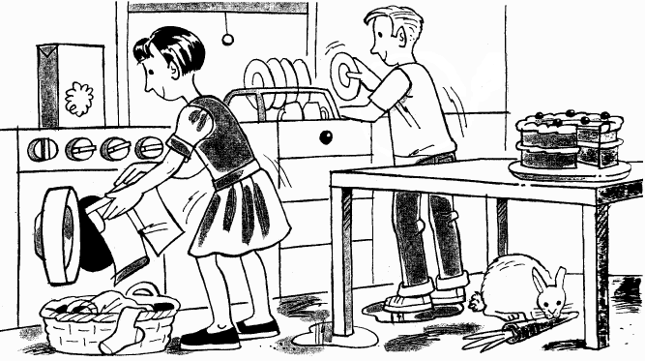
2
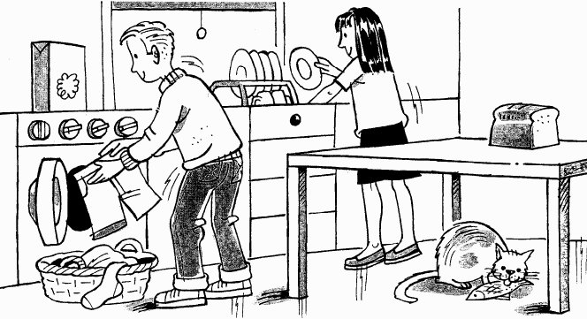
Was kann man in der Küche alles machen?
- .......................................
- ........................................
- .......................................
- .......................................
- ......................................
Antworte richtig (R), falsch (F) oder man weiβ es nicht (?)
- Die zwei Personen haben gerade gegessen.
- Der Mann wäscht immer die Wäsche.
- Die Frau kocht gern.
- Die Personen haben ein Haustier.
- Die beiden sind verheiratet.
- Der Hase mag Fische.
- Die Torte ist gröβer als das Brot.
- Die Frau hat schwarze Haare.
- Der Mann ist alt.
- Die beiden Personen sind im Wohnzimmer.
- Der Mann ist Arzt von Beruf?
- Es ist Sonntag.
- Der Mann trägt eine Jeans.
- Es ist kalt.
- Die Katze heiβt Mietze.
Instruktionen für die Lehrer.

Sie können dieses Arbeitsblatt aber auch ganz anders verwenden. Sie können es als Partnerarbeit und Sprechübung benutzen.
Teilen Sie die Klasse in Paare. Schüler A bekommt Bild 1 und Schüler B bekommt Bild 2.
Sie fragen dann z. Beispiel
A: Ist ein Hase unter dem Tisch?
B: Nein, da ist eine Katze.

A:Hat die Frau kurze Haare?
B: Nein, sie hat lange Haare.

usw.

